第3次上机作业

修改上次写的Complex类

继承Number类，并实现静态的valueOf方法

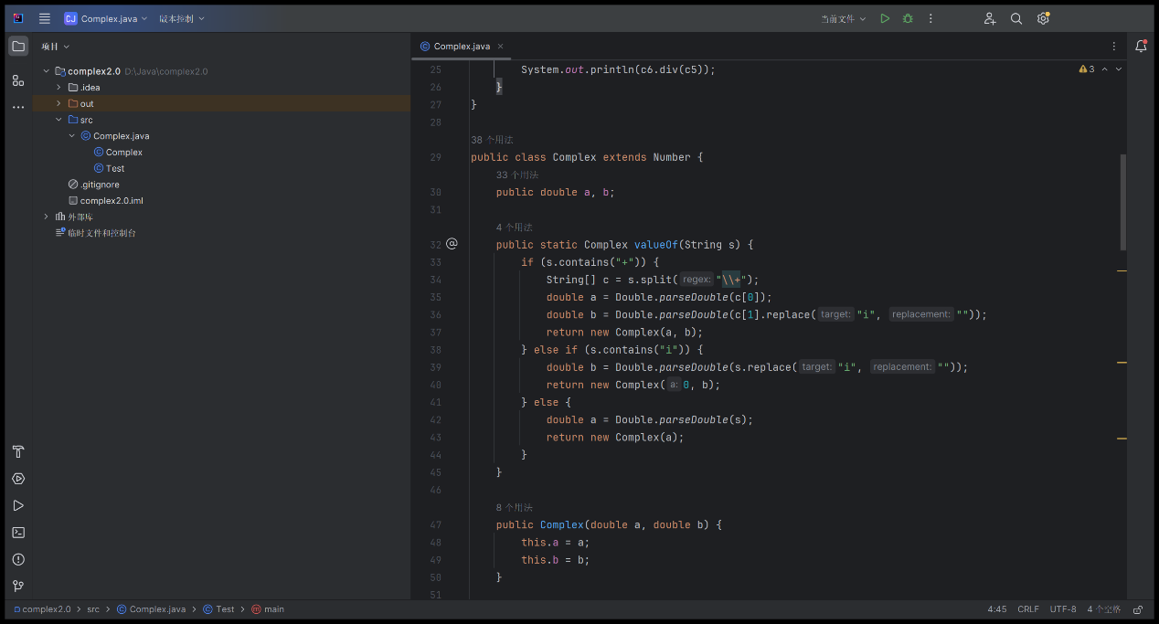

新增一个构造方法，和静态的valueOf方法类似，但是是动态的

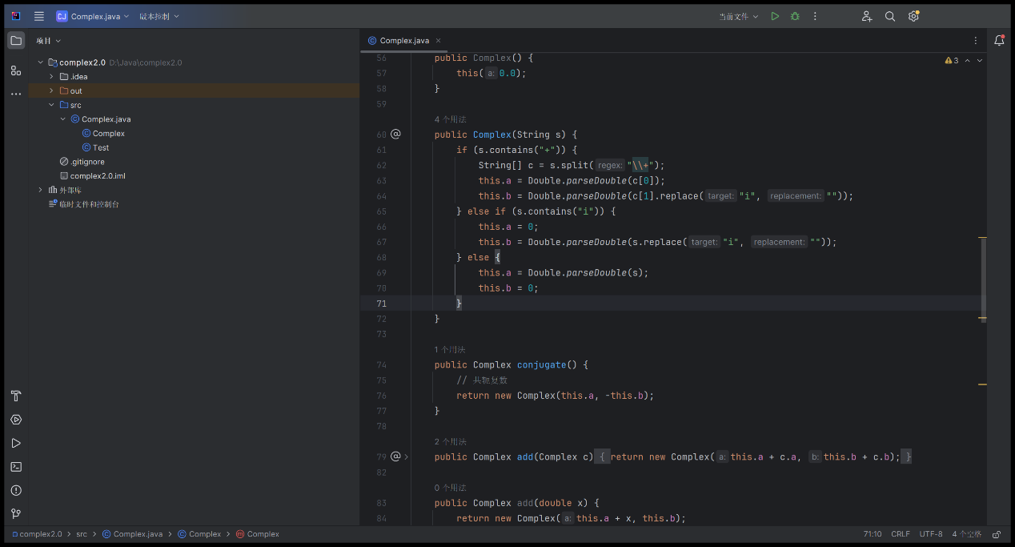

实现intValue，longValue，floatValue，doubleValue方法

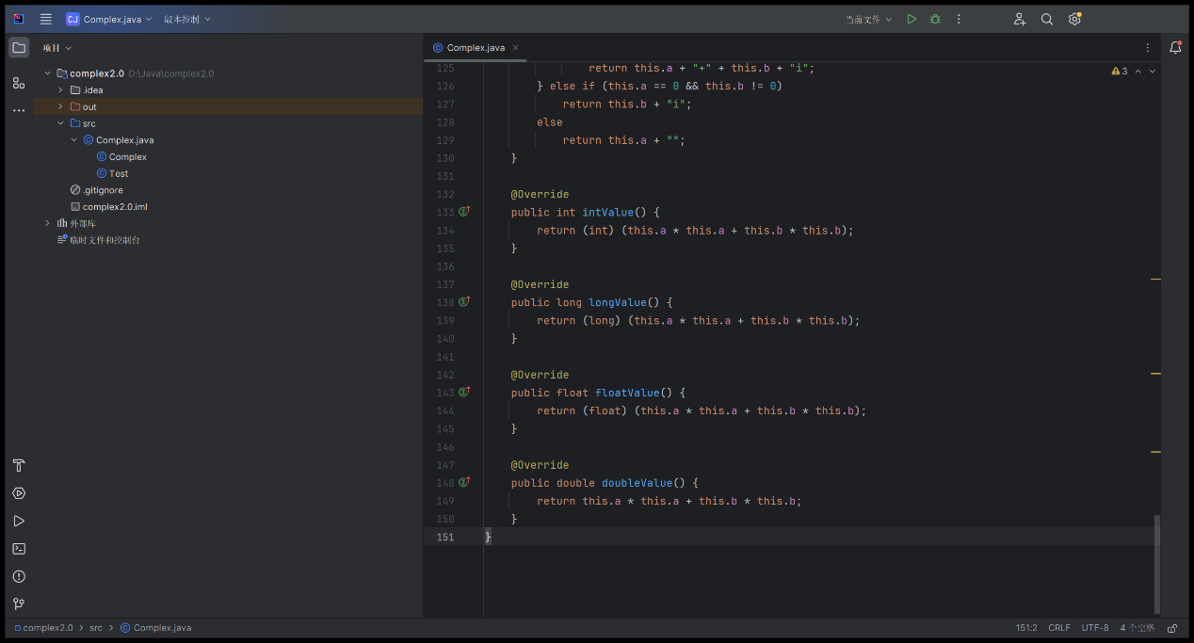

静态的加减乘除运算

